院 系 数据科学与计算机学院 学号　　18340146 姓名 宋渝杰

班 级 18

【实验题目】VLAN间**路由实验**

【实验目的】掌握VLAN间静态路由的配置和使用方法，熟悉三层交换机的配置方法。

【注意事项】

* 2950为二层交换机，只有透明网桥和生成树协议，不能配置虚接口和三层接口（下个实验会用到）。
* 3560是三层交换机，有透明网桥和生成树协议，还可以配置虚接口和三层接口。
* 所有路由器都可以配置子接口。
* 配置时很可能与预期不同,可以保存pkt文件后重新打开。

【实验命令】

* **交换机配置VLAN**

(config)#**vlan** 3 !建立VLAN 3

(config)#**interface** f0/2

(config-if)#**switchport access vlan** 3 ！把接口f0/2配置为vlan3主机接口

(config)#**interface** f0/4

(config)#**switchport trunk encapsulation** dot1q

(config-if)#**switchport mode** trunk ！把接口f0/4配置为主干接口

* **路由器配置子接口**

(config)#**interface** f0/2

(config-if)#**no ip address** !删除F0/2已配置的IP地址

(config-if)#**exit**

(config)#**interface** f0/2.30 !定义子接口f0/2.30（编号可以不和VLAN ID一样）

(config-if)#**encapsulation** dot1q 30 !用802.1Q标准封装成VLAN帧(VLAN ID为30)

(config-if)#**ip address** 192.168.30.23 255.255.255.0 !配置子接口的IP地址

(config-if)#no shut

(config)#**interface** f0/2.40 !定义子接口f0/2.40

……

* **配置虚接口**

(config)#**int vlan** 40 ！进入虚接口模式

(config-vlan)#**ip address** 192.168.30.1 255.255.255.0 ！配置vlan40的IP地址

(config-vlan)#

* **显示信息**

#**show interface [f0/1] ! 显示所有接口(或接口f0/1)的详细信息** #**show ip interface [f0/1] ! 显示所有接口(或接口f0/1)的简略信息  
 ! f0/1 is up(物理层正确，即接线正确)，line protocol is  
 ! up(数据链路层正确，有类似KeepAlive信号)**

#**show ip interface brief ! 显示所有接口的简略信息**

#**show ip route ! 显示路由表**

#**show vlan ! 显示所有VLAN接口**

#**show running-config** **! 显示当前配置文件**

【实验任务】

1. (switch1.pkt)完成下图的“VLAN实验”。

VLAN20

VLAN10

F0/10



VLAN10

F0/20

F0/20

VLAN20

.1

.2

.3

.4

PC0

PC1

PC2

PC3

F0/10

Switch0



F0/6

F0/6

Switch1

TRUNK

VLAN10: 192.168.10.0/24

VLAN20: 192.168.20.0/24

[1a、连线图截屏]

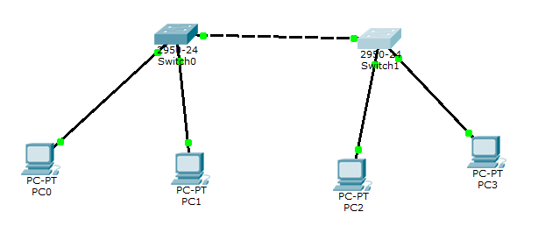

[1b、PC0 Ping其它PC并截屏]

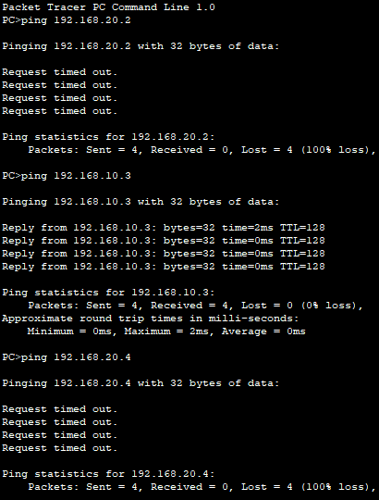

[1c、PC1 Ping 其它PC并截屏]

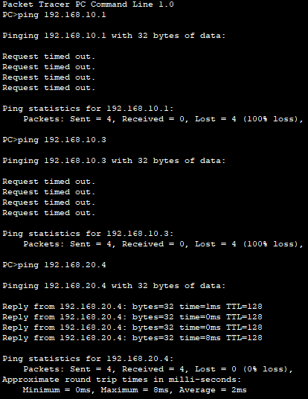

1. (switch2.pkt)在上一步的基础上，加上一个路由器，完成下图“多臂路由实验”(通过路由器的多个以太网接口实现VLAN间路由), 要求所有主机之间可以相互ping 通。

Router0



F0/23

F0/24

F0/0

F0/1

192.168.10.254/24

192.168.20.254/24

VLAN10: 192.168.10.0/24

VLAN10

VLAN20

VLAN20: 192.168.20.0/24

VLAN20

VLAN10

F0/10



VLAN10

F0/20

F0/20

VLAN20

.1

.2

.3

.4

PC0

PC1

PC2

PC3

F0/10

Switch0



F0/6

F0/6

Switch1

TRUNK

[2a、连线图截屏]

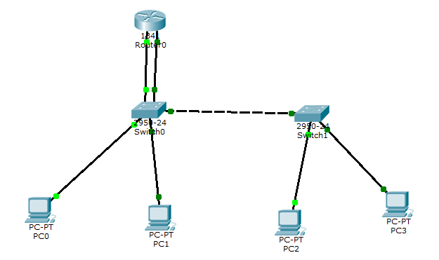

[2b、PC0 Ping其它PC并截屏]

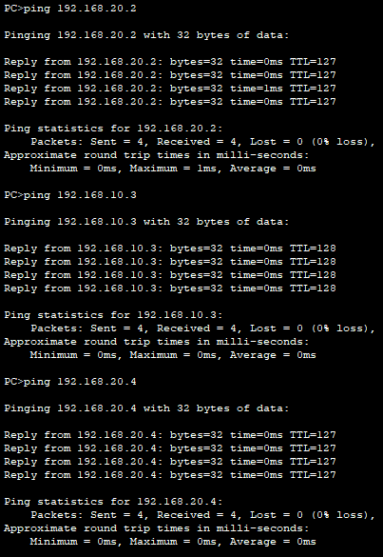

[2c、PC1 Ping 其它PC并截屏]

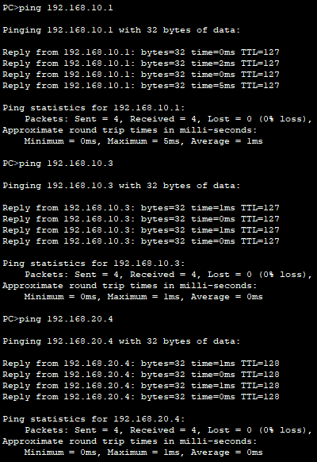

[2d、显示Router0的路由表]

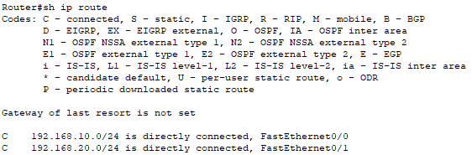

[2e、Switch0#show vlan并截屏]

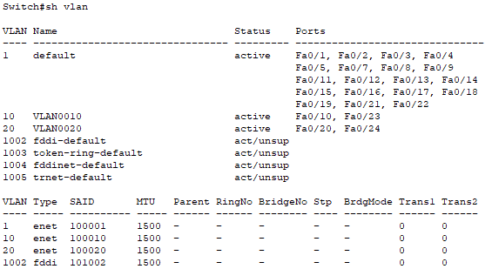

[2f、Switch1#show vlan并截屏]

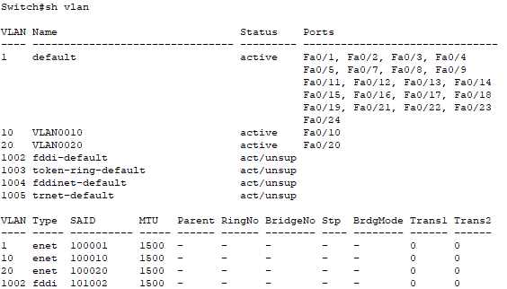

1. (switch3.pkt)采用子接口实现单臂路由 (通过路由器的单个以太网接口实现VLAN间路由)。



F0/23

F0/0.10

F0/0.20

192.168.10.254/24

192.168.20.254/24

VLAN20: 192.168.20.0/24

TRUNK

Router0

VLAN10: 192.168.10.0/24

VLAN20

VLAN10

F0/10



VLAN10

F0/20

F0/20

VLAN20

.1

.2

.3

.4

PC0

PC1

PC2

PC3

F0/10

Switch0



F0/6

F0/6

Switch1

TRUNK

[3a、连线图截屏]

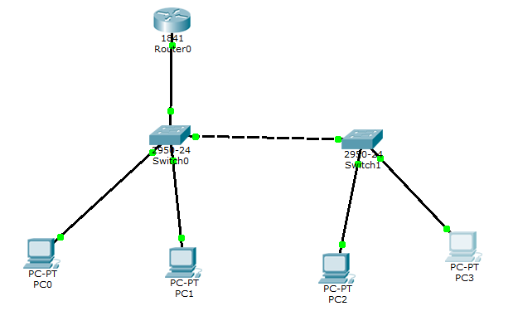

[3b、先配置子接口F0/0.10，PC0 ping其他PC]

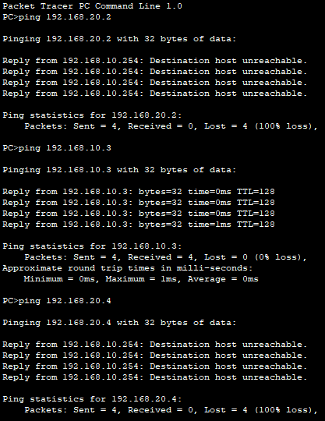

[3c、显示Router0的路由表]

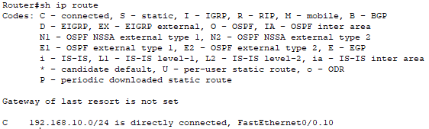

[3d、再配置子接口F0/0.20，然后PC0 ping其他PC]

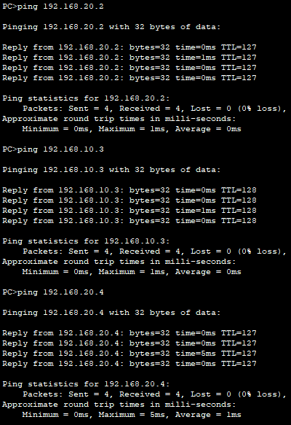

[3e、显示Router0的路由表]

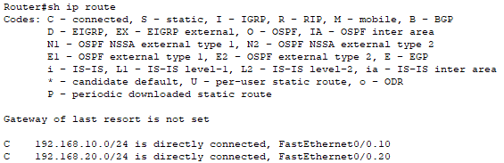

[3f、Switch0#show vlan并截屏]

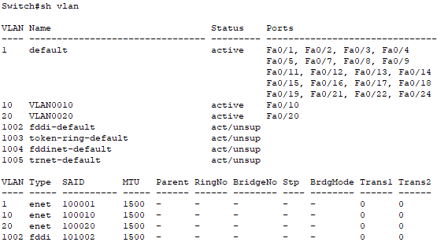

[3g、Switch1#show vlan并截屏]

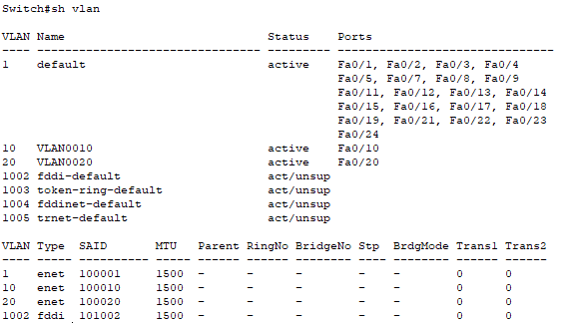

[3h、Router0#show run并截屏]

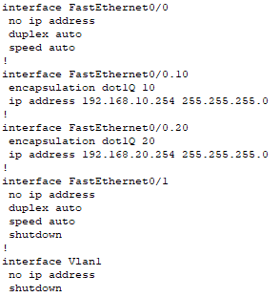

[3i、写出PC0 ping PC3的Echo请求包和Echo响应包所经过的所有设备（通过模拟观察），例如：PC0-S0-S1-S0-R0…（非实际路径）]

请求包：PC0-S0-R0-S0-S1-PC3

响应包：PC3-S1-S0-R0-S0-PC0

1. (switch4.pkt)在Switch1（三层交换机）上配置VLAN10和VLAN20的虚接口,要求所有主机之间可以相互ping 通。

VLAN10的虚接口: 192.168.10.254/24

VLAN20的虚接口: 192.168.20.254/24

VLAN20

VLAN10

F0/10



VLAN10

F0/20

F0/20

VLAN20

.1

.2

.3

.4

PC0

PC1

PC2

PC3

F0/10

Switch0



F0/6

F0/6

Switch1

TRUNK

[4a、连线图截屏]

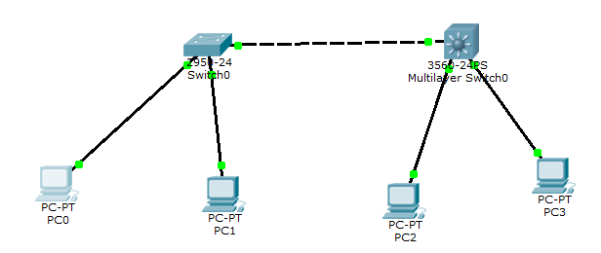

[4b、PC0 Ping 其它PC后截屏]

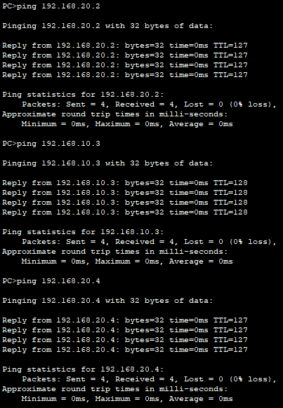

[4c、显示Switch1的路由表]

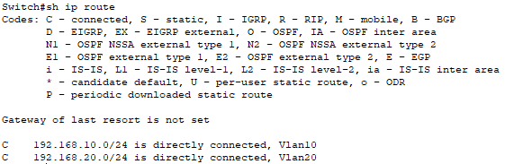

[4d、 Switch1从接口收到一帧，它是如何确定对该帧进行二层转发帧（只用透明网桥算法）还是进行三层转发（要查路由表和重新封装帧），并通过模拟观察PC0 ping PC2和PC0 ping PC3进行分析]

收到帧后，交换机对比该帧的源IP地址和目的IP地址，如果是同一个子网号，则进行二层转发帧，如果不是，则进行三层转发。

【实验讨论】

请讨论并比较上述三种VLAN间路由实现方法(2~4)的优缺点。

多臂路由（实现方法2）：

优点：可以在一定程度上保证大量数据的流通

缺点：所需线路多，占用接口多

单臂路由（实现方法3）：

优点：有trunk的存在，可以适应各种 VLAN

缺点：只有一条线路，当流量很大时，这条线路就会阻塞

虚接口（实现方法4）：

优点：利用三层交换机一台机器实现了路由器与二层交换机两台机器的功能

缺点：由于在数据中的传输类似单臂路由，同样也不具有扩展性

【完成情况】

是否完成以下步骤？(√完成 -未做完 ×未做)

(1) [√] (2) [√] (3) [√] (4) [√]

【实验体会】

写出实验过程中的问题，思考及解决方法，简述实验体会（如果有的话）。

遇到的问题：

1、步骤四配置比较复杂，多次出现ping不通的现象

解决方法：

1、需要先打开vlan 10和20，将端口配置vlan后，再设置虚接口，最后启动三层交换功能，才能最终ping通

实验体会：

本次的实验也还是比较轻松，理解了单/多臂路由和虚接口的原理和效果之后，对于ICMP包的路径推导也比较符合实验实际状况。总的来说除了步骤四以外，其它步骤基本没有遇到什么麻烦。

【交实验报告】

上传网址：<http://103.26.79.35/netdisk/default.aspx?vm=18net>

截止日期（不迟于）：2020年7月7日（周二）23:00

上传文件名：学号_姓名_VLAN间路由.doc

学号_姓名_VLAN间路由.rar （包含所有.pkt文件）